1. CORS(Cross-Origin Resource Sharing)

가) 취약점 설명
CORS는 브라우저가 XHR을 이용하여 Cross-Origin 요청을 가능하게 한다. 해당 기술은 서로 다른 도메인(사이트) 간 자원을 공유할 수 있게 해주며, 특정 조건들이 만족할 경우 동일출처정책(SOP : Same Origin Policy)에 의한 제한을 완화하는 데 사용될 수 있다.

나) 진단 방법 및 판단기준
Access-Control-Allow-origin: *과 Access-Control-Allow-Credential: true일 경우 취약
(응답헤더 Access-Control-Allow-Credentials 는 요청의 자격증명 모드(Request.credentials)가 "include" 일때, 브라우저들이 응답을 프로트엔드 자바스트립트 코드에 노출할지에 대해 알려줍니다.)

관련 검색 키워드 - 스프링 기준
CorsRegistry (import org.springframework.web.servlet.config.annotation.CorsRegistry)
addCorsMappings (CORS 매핑 설정)
allowedOrigins (CORS Origin 설정)
setHeader.*Access-Control-Allow-Origin (헤더를 그대로 설정하는 경우)
Access-Control-Allow-origin: www.naver.com 해당 서비스에 불필요 한 url이 적힐 경우

다) 참고자료
취약 코드 사례 1)
String origin = request.getHeader("Origin");
response.setHeader("Access-Control-Allow-Origin", allowedOrigins.contains(origin) ? origin : "");
response.setHeader("Access-Control-Allow-Credentials", "true");

취약 코드 사례 2)
public void addCorsMappings(CorsRegistry registry) {
registry.addMapping("/**")
.allowedOrigins("*")
.allowedMethods("GET", "POST")
.allowedHeaders("*")
.allowCredentials(true)
.maxAge(MAX_AGE_SECONDS);
}

취약 코드 사례 3)
configuration.setAllowedOrigins(Lists.newArrayList("*"));

취약) Access-Control-Allow-origin: *과 Access-Control-Allow-Credential: true
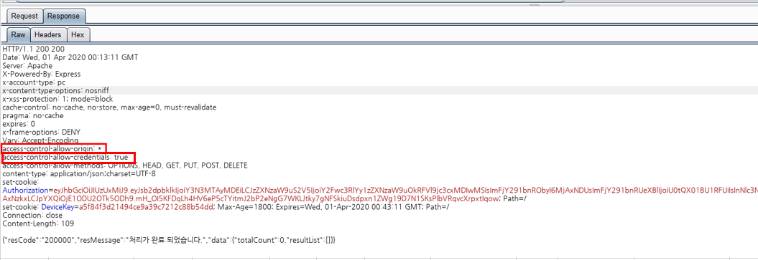

양호) 2. Access-Control-Allow-origin: 특정 url을 사용함.

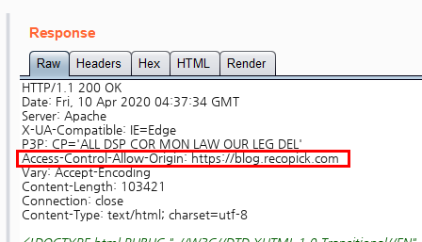

라) 조치방안
Header의 값에 “Access-Control-Allow-Credentials : true"를 사용하지 않거나 “Access-Control-Allow-Origin : *” 를 사용하지 않을 것을 권고함
불가피하게 Credentials:true를 사용해야 하는 경우 허용하는 도메인을 명확하게 지정하는 것을 권고함.

소스코드 별 조치방안
1) Spring - Annotation 사용하는 방법
@RestController
public class SampleController {
@CrossOrigin(origins="http://localhost:18080")
@GetMapping("/hello")
public String hello(){
return "hello";
}
}

2) Spring – WebConfig.java 내 CORS 설정하는 방법
@Configuration
public class WebConfig implements WebMvcConfigurer {
@Override
public void addCorsMappings(CorsRegistry registry) {
registry.addMapping("/**")
.allowedOrigins("http://localhost:18080");
}
}

3) 웹서버 내 설정하는 방법
- Apache CORS 설정
1. mod_headers 설정 : Apache는 default가 enable이다.
a2enmod headers

2. httpd.conf : <Directory>, <Location>, <Files>, <VirtualHost>안에 설정
또는 .htaccess 안에 설정 가능
Header set Access-Control-Allow-Origin "*"

- Nginx
1. nginx.conf 설정
add_header Access-Control-Allow-Origin *;

HTTP HEADER origin 관련(Chrome 기본 referer 정책)
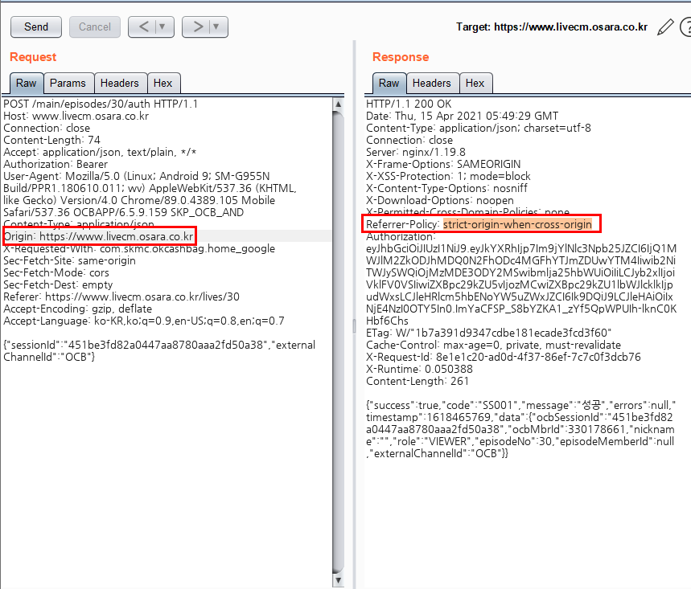

Referrer-Policy 설정 관련 strict-origin-when-cross-origin 이 사용 되면 origin만 담아 보내라는 정책.
크롬 85(2020.07 출시)부터는 기본적으로 strict-origin-when-cross-origin 정책의 기본값으로
Enable 로서 채택하였다. 이 영향으로 referer의 origin이 다른 경우, url path, parameter를 수집할 수 없는 경우가 발생하게 된다.
referer을 어떻게 구성하냐는 정책 referer에 필요 이상의 정보가 담기게 하지 않으려고 사용함.

참고자료
https://developers.google.com/web/updates/2020/07/referrer-policy-new-chrome-default

CORS 점검기준 정리:
Acess-Control-Allow-origin
: 한 출처에서 실행중인 웹 어플리케이션이 다른 출처의 자원에 접근할수 있는 권한을 부여하도록
브라우저에 알려주는 시스템이다.
Access-Control-Allow-Credentials : true
: 요청에 인증과 관련된 정보를 담을수 있게 해주는 옵션
 | Origin 없음 | Access-Control-Allow-origin: https://xxxx.com | Access-Control-Allow-origin: *
Credentials 없음 | CORS가 선언되지 않음(양호)  (API서버일 경우 취약판단) | 양호(단, 우회확인필요) | 취약
Access-Control-Allow-Credentials : true | N/A (버그성 코드 가능성) | 양호(단, 우회확인필요) | 취약
* Access-Control-Allow-origin: https://xxx.com과 같이 특정URL이 적용되어 있더라도 우회가능여부 확인이 필요함
= 개발자가 Request 전송시 Origin Header값이 URL Response값에 반영되도록 하는 작성코드발견.

* 정적 개체(HTML, JS, CSS)에 대해서는 CORS 진단을 하지 않음(N/A처리)
* CORS가 선언되지않은 상태에서도 브라우저 정책에 따라 차단되는 경우가 있음.
* 서버응답은 CORS정책위반여부에 관여하지 않고, Origin을 비교하는로직은 브라우저에 구현되어있다. 그래서 서버응답이 200이 나와도 브라우저가 응답을 CORS정책위반이라고 분석하면 그응답은 사용하지 않는다.
Origin 선언되지 않은경우, 단순 WEB 기능시 양호, API 가 포함되어있을 경우 취약으로 작성

참고URL:
https://inpa.tistory.com/entry/WEB-%F0%9F%93%9A-CORS-%F0%9F%92%AF-%EC%A0%95%EB%A6%AC-%ED%95%B4%EA%B2%B0-%EB%B0%A9%EB%B2%95-%F0%9F%91%8F

2. 외부 검색엔진 혹은 응답 값을 통한 정보 노출

가) 취약점 설명
- 검색엔진 등의 외부 사이트에 노출된 진단 대상과 연관된 중요정보 노출 여부를 점검

나) 진단방법 및 판단기준
Robots.txt 노출 검색 ( 개발/상용 모두 확인!) *2025.05.28 추가
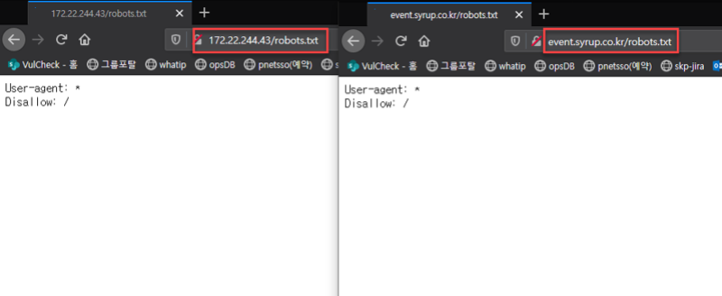https://smtech-semi.com/robots-txt-%EC%84%A4%EC%A0%95%EA%B0%80%EC%9D%B4%EB%93%9C/

(robots.txt. 파일 확인 후) 디렉토리 노출 검색 (상용/개발 도메인 모두 확인)
- 디렉토리 노출을 점검하기 위해 다음과 같이 페이지제목(intitle)에서 Index of 및 Parent directory를 검색 è intitle:index.of "parent directory" site:xxx.com
(inurl 연산자를 활용하여 중요 키워드가 포함된 페이지 검색 가능 / (예) intitle:admin, intitle:member, intitle:backup 등)
디렉토리 노출 검색
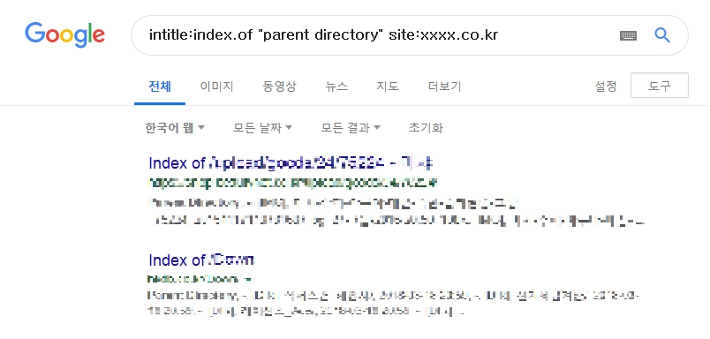

소스코드 다운로드
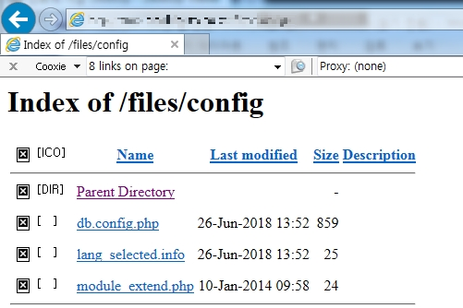

DB 접속정보 획득
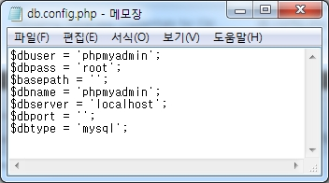

특정파일 검색
로그파일, 백업파일, 소스코드파일 등 서버 및 사용자의 정보를 노출시키는 파일을 검색
intitle:index.of bak site:xxx.com
intitle:index.of php.bak site:xxx.com
intitle:index.of admin.php site:xxx.com
intitle:index.of admin.asp site:xxx.com
intitle:index.of admin.jsp site:xxx.com
intitle:index.of passwd site:xxx.com
intitle:index.of .bash_history site:xxx.com
intitle:index.of htpasswd site:xxx.com
intitle:index.of .sh_history site:xxx.com
intitle:index.of master.passwd site:xxx.com
filetype:inc intext:mysql_connect site:xxx.com

- 특정파일 검색
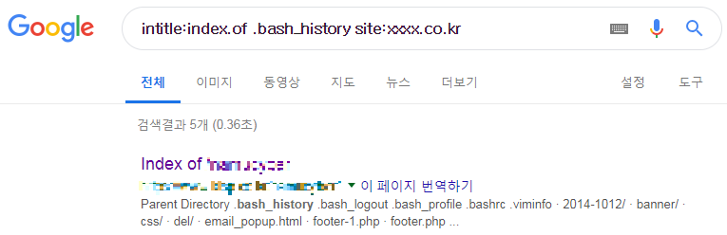

- .bash_history 파일 노출 확인
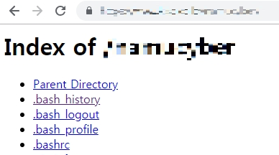

- DB 접속정보 획득

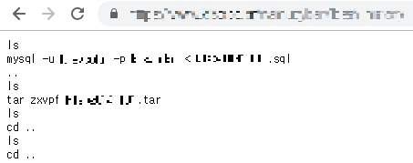

robots.txt 확인
- robots.txt 미존재시 취약 -> 검색엔진 방어대책 미적용으로 판단함
- robots.txt 존재 시 안에 민감 URL 포함된 경우 취약 (정보 노출)
-취약 시 리포팅 문구 :
* robots.txt 파일 생성 및 서비스 특징 및 정책에 따라 범위 조절 및 명시하시기 바랍니다. (worst case: vpn.skplanet.com)

다) 진단 시 주의사항

1.진단 TIP
- 구글 검색 옵션
검색 옵션 | 설명
Intitle | 페이지 제목에서 검색한다. (intitle 뒤에 오는 단어나 구 하나만이 연산자의 영향을 받음)  (예) intitle:index of  페이지 제목에 "index"이 포함되어 있고 페이지 제목 및 내용 등 모든 부분에 "of"가 포함되어 있는 페이지를 검색한다.
Allintitle | 페이지 제목에서 검색한다. (allintitle 뒤에 오는 모든 단어와 구가 연산자의 영향을 받음)  (예) Allintitle:index of  페이지 제목에 "index of"이 포함되어 있는 페이지를 검색한다.
Inurl | URL에서 문자열을 검색한다. (예) inurl:admin member  URL에 "admin"이 포함되어 있고 문서의 제목 및 내용 등 모든 부분에 "member"가 포함되어 있는 페이지를 검색한다.
Allinurl | URL에서 문자열을 검색한다. (예) Allinurl:admin member  URL에 "admin"와 "member"이 포함되어 있는 페이지를 검색한다.
Filetype | 특정 종류의 파일을 검색한다  (예) filetype:hwp  확장자가 "hwp"인 파일을 검색한다.
Intext | 페이지 본문에서 문자열을 검색한다. (intext 뒤에 오는 단어나 구 하나만이 연산자의 영향을 받음) (예) intext:"홍길동"  페이지 내용에 "홍길동"라는 문자열을 포함하는 페이지를 검색한다.
Allintext | 페이지 본문에서 문자열을 검색한다. (allintext 뒤에 오는 모든 단어와 구가 연산자의 영향을 받음) (예) allintext:"홍길동 해커"  페이지 내용에 "홍길동", "해커"라는 문자열을 포함하는 페이지를 검색한다.
Site | 특정 사이트로 검색 범위를 제한한다. (구글은 오른쪽에서 왼쪽으로 읽음)  (예) site:"cafe.naver.com/sec'  "cafe.naver.com/sec"라는 지정한 사이트로 한정하여 검색한다.
Link | 페이지로의 링크를 검색한다. (예) link:"cafe.naver.com/sec"  "cafe.naver.com/sec"로 링크되고 있는 페이지 검색
Inanchor | 페이지로의 링크를 검색한다. (실제 URL이 아니라 텍스트로 표현된 형태의 링크를 검색)  (예) inanchor:"cafe.naver.com/sec"  "cafe.naver.com/sec"를 포함하고 있는 페이지를 검색한다.
Daterange | 특정 날짜 사이에 배포된 페이지를 검색한다. (두 날짜를 대시 '-' 기호로 연결된 값을 인자로 받아들임) (예) daterange:2452164-2452165 "osama bin laden"  2452164는 율리우스력으로 2001년 9월 11일이 된다. 2001년 9월 11일에 발간되었고 "osama bin laden"이 포함된 페이지를 검색한다.
Numrange | 숫자 범위를 검색한다. ("-" 기호로 연결된 작은 숫자와 큰 숫자를 인자로 받아들임)  (예) numrange:12344-12346  12344에서 12346사이의 숫자를 포함하는 페이지를 검색한다.
Cache | 캐시로 저장된 페이지를 검색한다. (인자값으로는 완전한 URL이나 호스트이름을 입력)  (예) cache:www.xxx.xxx  캐시로 저장된 "www.xxx.xxx" 페이지를 검색한다.
Info | 사이트에 대한 요약 정보를 출력하며 사이트와 관련된 다른 구글검색으로의 링크를 제공한다.  (인자값으로 완벽한 URL이나 호스트 이름을 입력해야 올바른 결과를 얻을 수 있음)  (예) info:www.owasp.com  "www.owasp.org"에 대한 요약 정보 및 링크된 사이트를 제공한다.
Related | 특정 사이트와 관련되어 있다고 판단되는 사이트를 출력한다. (인자값으로 유효한 사이트 이름이나 URL을 입력) (예) related:www.xxx.xxx  "www.xxx.xxx"와 링크 또는 연관된 사이트를 검색한다.
Author | 뉴스그룹 게시물의 작성자를 검색한다. (인자값으로는 이름이나 메일 주소를 입력)  (예) author:honggildong  뉴스그룹 게시물의 작성자가 'honggildong"인 것을 검색한다.
Group | 뉴스그룹 이름을 검색한다. (예) group:hacker  뉴스그룹 이름에서 "hacker"이 페이지를 검색한다.
Insubject | 뉴스그룹 게시물의 주체를 검색한다. (intitle 연산자와 동일한 정보를 검색해준다.)  (예) insubject:홍길동  페이지 제목이 "홍길동"인 페이지를 검색한다.
Define | 용어의 정의를 검색한다. (예) define:hacker  ''hacker"의 정의를 검색한다.

2.참고자료

라) 내용 협의

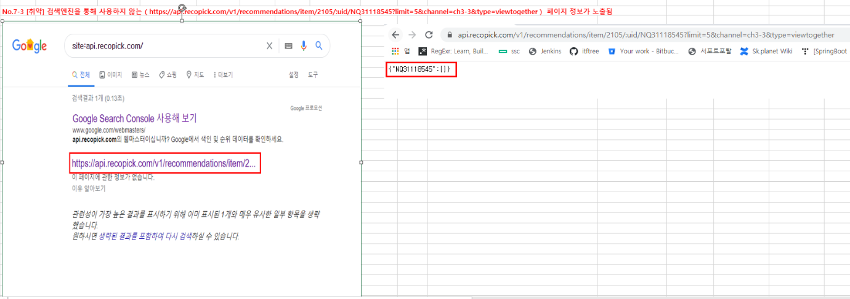
recopick api service

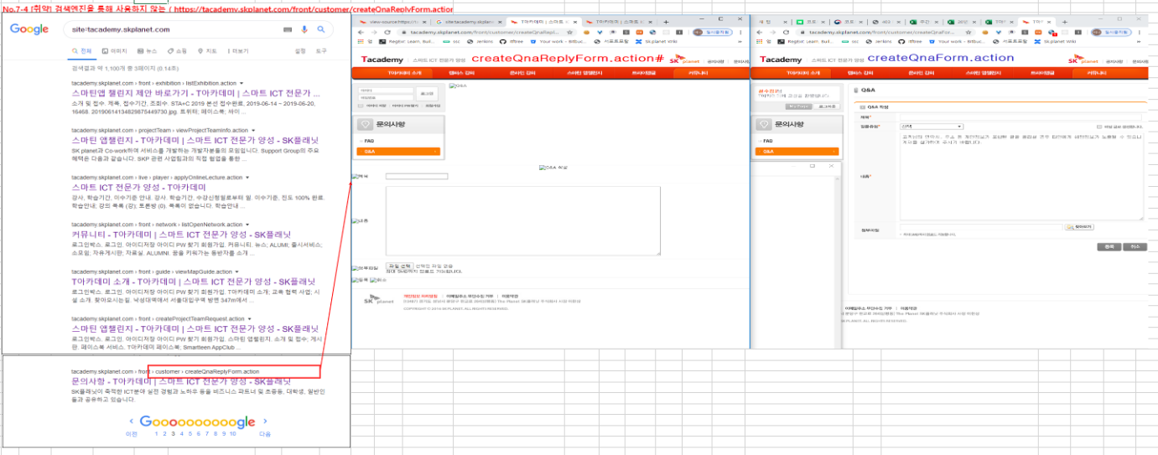
T아카데미
-> 단순히 검색 엔진에서 불필요한 페이지가 나올 경우 노출인지 중요 정보가 나오는 것에 대한 점검 기준 정의
* 개발기 환경이 노출될 경우, 상용기도 점검하여 두 환경 모두 조치되도록 해야함

3. 앱 점검시 앱 내의 정보도 점검 필요함
-> 앱 내 저장하고 있는 Key 등

4. 주요 포트 오픈 여부 점검시 예외 참고
진단 전 참고사항( 상용/개발 서버에 대해 사외(VPN접속)에서 점검시 예외신청이 필요함)
[AWS]
http://devportal.skplanet.com/#/itsm/cloud/etc
개발환경포탈 > 클라우드 > 기타요청
[일산/성수/판교]
http://devportal.skplanet.com/#/itsm/security/equipment
“보안장비 예외 신청”

위 페이지 접속 불가 시
1. 신청사유 :
2. 공인 출발지 IP/포트
-
3. 공인 목적지 IP/포트
-
4. 기간 :
5. IDC (일산/성수/판교/AWS) :
작성하여 김기훈/정보보호담당/SK플래닛 kimkihoon@sk.com 메일로 전송

--------------------------------------------------------------------------------------------------
포트스캔 예외신청 필요 상세:
- 사내에서 진행하는 경우 대표 공인NAT IP(210.211.88.240)가 사용됨으로 예외처리 불필요
- 외부에서 진행하는 경우
  - IDC(일산/성수/판교)내 서비스
    - 개발/상용 구분없이 점검 트래픽이 차단될 수 있으니 예외처리 신청 필요
  - AWS 내 서비스
    - 개발 : 차단 보안솔루션 없으니, 예외처리 신청 불필요(현재 기준)
    - 상용 : 보안솔루션에서 차단될 수 있으니 사전 예외처리 신청 필요
---------------------------------------------------------------------------------------------------

nmap -T4 -O -v -A -oA C:\[경로]\[저장파일명.xml] [대상]
Ex)DMP 결과
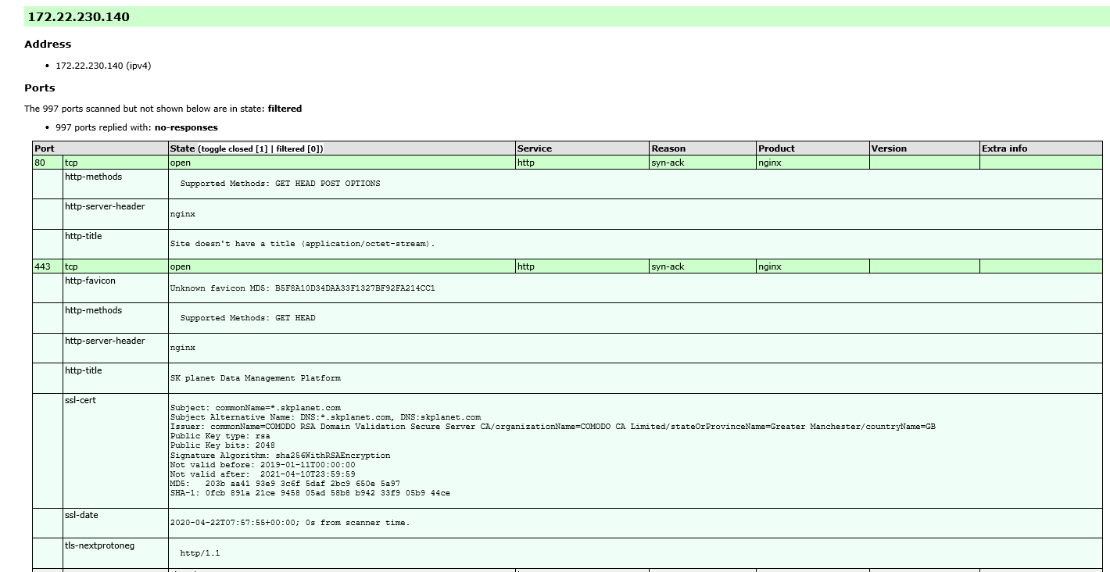

* OA망에서 스캐닝을 수행하되 웹 포트 외 불필요한 포트가 확인되는 경우
외부망에서 스캐닝 재수행

5. 에디터 등의 설정 파일 혹은 서버 디폴트 페이지 노출

가) 불필요한 페이지 노출 여부
u 정적 및 동적으로 코드 확인
u DirBuster에 사용할 수 있는 크리티컬 디폴트 페이지 DB 생성하여 적용
(HEAD로 점검 후 존재 시 추가 점검)

1.DirBuster
https://sourceforge.net/projects/dirbuster/

Dir 설치 및 사용법 블로그
http://blog.naver.com/taeyoun795/220576835213

취약점 List 업데이트 후 사용 예정

나) 불필요한 파일 노출 여부

1. 취약점 설명
임시파일, 디폴트페이지, 백업파일 등에 접근이 가능하여 민감한 정보가 노출되는 취약점. 프로그램 인스톨 시 자동 설치되는 디폴트페이지는 시스템 관련 정보를 외부에 노출시킴. 또한 백업파일은 일반 적인 Text 형태로 소스코드를 확인 가능함. 이러한 정보들은 2차 공격에 악용될 수 있음

2. 진단방법 및 판단기준
웹 루트 디렉터리 내 웹 서비스에 불필요한 확장자 임시파일, 디폴트페이지, 샘플페이지, 백업파일 등이 노출되면 취약
1. step 1 웹 서버 운영상 불필요한 파일
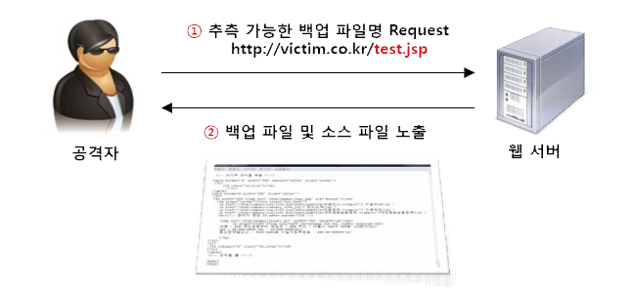

2. step 2 불필요 페이지 존재 확인
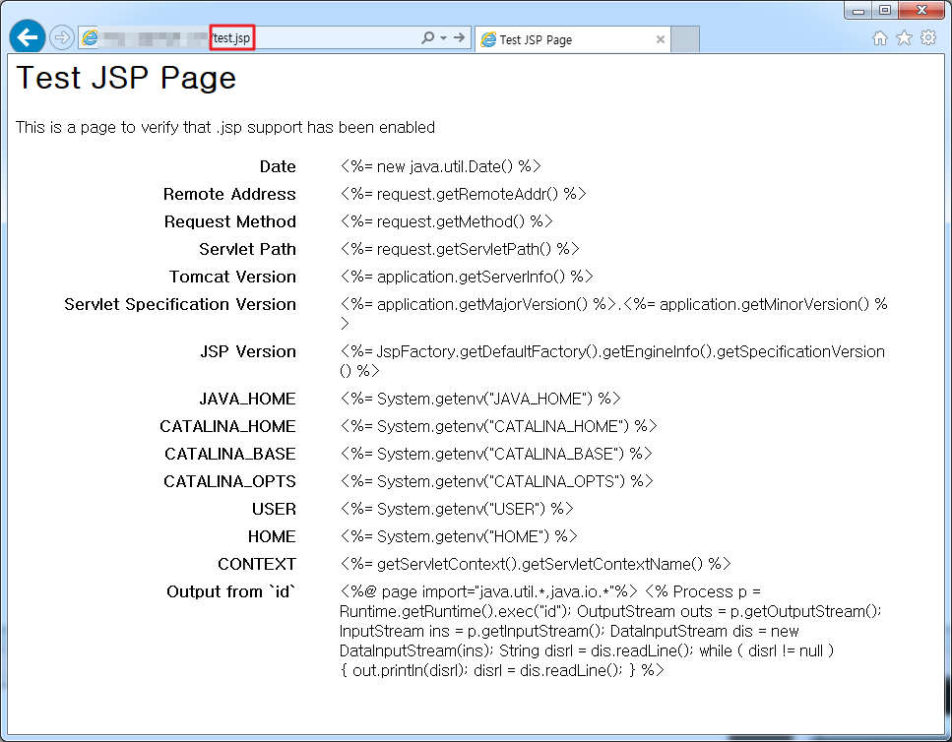

3. step 3 다운로드 시 사용 되는 디폴트 페이지

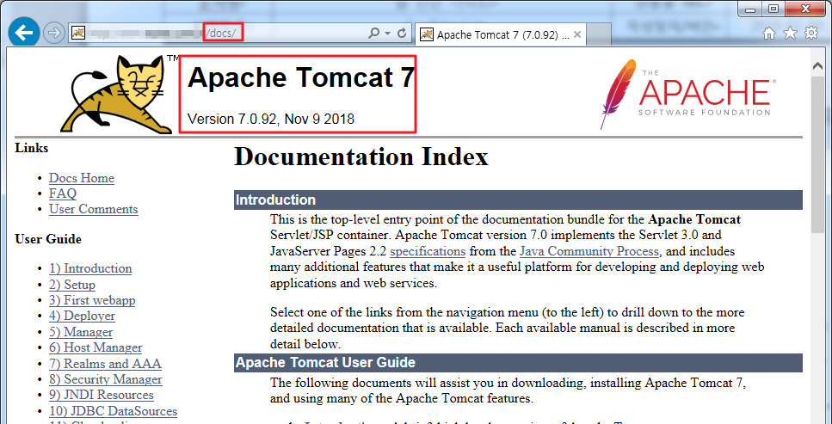

디폴트 페이지에 대해서는 파일 다운로드 참고.
주로 사용되는 경로는 다음과 같음.

No | 종류 | URL
1 | FCKeditor | http://[호스트]/fckeditor/editor/filemanager/browser/default/browser.html?Type=Image&Connector=connectors/jsp/connector.jsp
1 | FCKeditor | http://[호스트]/fckeditor/editor/filemanager/browser/default/browser.html?Type=File&Connector=[호스트]/fckeditor/editor/filemanager/connectors/jsp/connector.jsp?Command=GetFoldersAndFiles&Type=Images&CurrentFolder=
1 | FCKeditor | http://[호스트]/fckeditor/editor/filemanager/browser/default/browser.html
1 | FCKeditor | http://[호스트]/fckeditor/editor/filemanager/browser/default/connectors/test.html
2 | CHeditor | http://[호스트]/cheditor/insert_image.html
2 | CHeditor | http://[호스트]/cheditor/example/basic.html
3 | gmEditor | http://[호스트]/gmEditor/demo.php
3 | gmEditor | http://[호스트]/gmEditor/upfile.php
3 | gmEditor | http://[호스트]/gmEditor/upfile.htm
4 | Seditor (Smart Editor) | http://[호스트]/SEditor/imgupload.aspx
4 | Seditor (Smart Editor) | http://[호스트]/SEditor/imgupload.html
5 | Zeditor | http://[호스트]/zEditor/zEditor.html
6 | cmEditor | http://[호스트]/cmEditor/Editor.html
7 | 기타 | http://www.victim.com/test.asp  http://www.victim.com/test.php  http://www.victim.com/test.jsp  http://www.victim.com/server-info  http://www.victim.com/WEB-INF/web.xml  http://www.victim.com/dbcon.inc  http://www.victim.com/inc/dbcon.inc  http://www.victim.com/tomcat-docs  http://www.victim.com/jsp-examples  http://www.victim.com/servlets-examples  http://www.victim.com/manual  http://www.victim.com/cgi-bin  http://www.victim.com/iissamples  http://www.victim.com/samples  http://www.victim.com/scripts  http://www.victim.com/iisHelp  http://www.victim.com/IISAdmin  http://www.victim.com/Printers  http://www.victim.com/phpinfo.php  http://www.victim.com/examples
8 | 불필요한 확장자 | .bak, .backup, .org, .old, .zip, .log, .sql, .new, .txt, .tmp, .temp
9 | nomo | http://[호스트]/admin/editor/manage/index.html

3. 진단 시 주의사항
디폴트 경로에 있는 파일이 모두 불필요 한 것은 아니며 담당자를 통해 확인이 필요함

4. 진단 TIP
위 표에 존재하지 않는 에디터 디폴트 경로는 해당 웹 서버에서 운영중인 에디터를 파악 후 해당 에디터를 다운로드 하여 경로를 참고하여 테스트를 하면됨.

웹 에디터의 디폴트 페이지가 존재할 경우 악성 파일 업로드가 가능할 수 있으며, 디폴트 페이지를 통해 업로드 시 절대경로 노출이 되는 경우도 존재해 악성 콘텐츠 취약점과 연계가 가능함.

5. 참고자료

No | 출처 | 참고 자료 | 비고
1 | KISA | 홈페이지 취약점 진단 제거 가이드
2 | KISA | 2017 주요통신기반시설 기술적 취약점 분석 평가 상세 가이드

namo 에디터 관리자 페이지에 접속 (초기 계정 admin/1234) 를 통해 접속
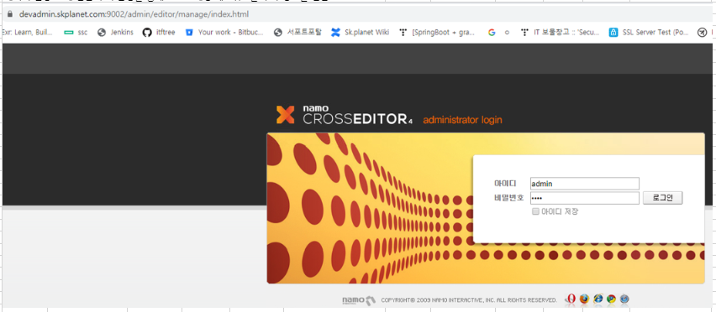

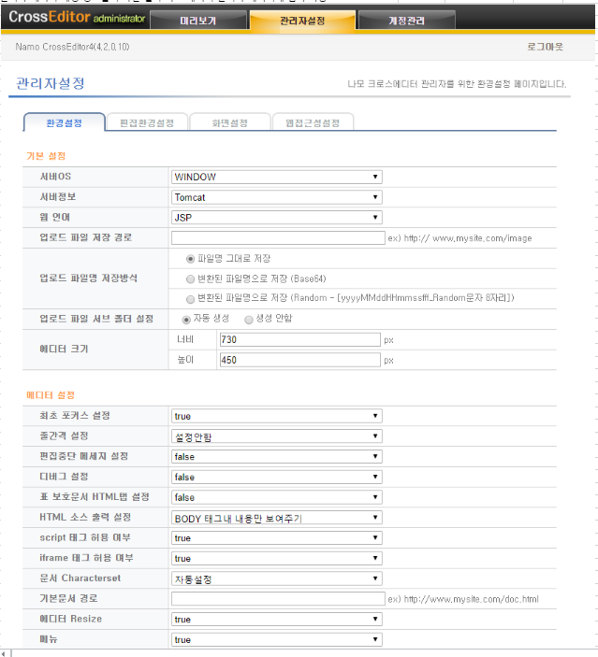
(기업홈페이지 – 관리자)

관리자 페이지에 접속 가능

6. 서버 버전 정보, 디폴트 에러 페이지 노출
-> 크리티컬 여부 파악 후 리포팅 필요

가) 취약점 설명
- 웹 프로그램은 개발단계에서 디버깅 및 테스트를 위해 중요 정보(테스트 계정 등)를 주석구문에 포함시키는 경우가 빈번함. 또한, 디폴트로 설정된 에러 원문은 디버깅을 위해 시스템 내부 문제점을 자세하게 출력해주며 이 과정에서 절대경로, 상태코드, DB 종류, 쿼리문 등이 노출되는 문제점이 있음

나)진단방법 및 판단기준
- 에러페이지에 웹 서버 및 WAS 버전정보, 절대경로, SQL 에러메시지가 노출, HTML 소스보기를 통해 주석 형태로 남아있는 테스트용 아이디/패스워드, 관리자페이지 URL 정보가 존재하는 경우, 응답 패킷을 통해 웹 서버, 절대경로, SQL 에러 메시지, Database 정보, 관리자 페이지 URL, 서버 정보 등이 노출되면 취약한 것으로 판단함.

1. 에러 발생 시 서버 정보 노출
- 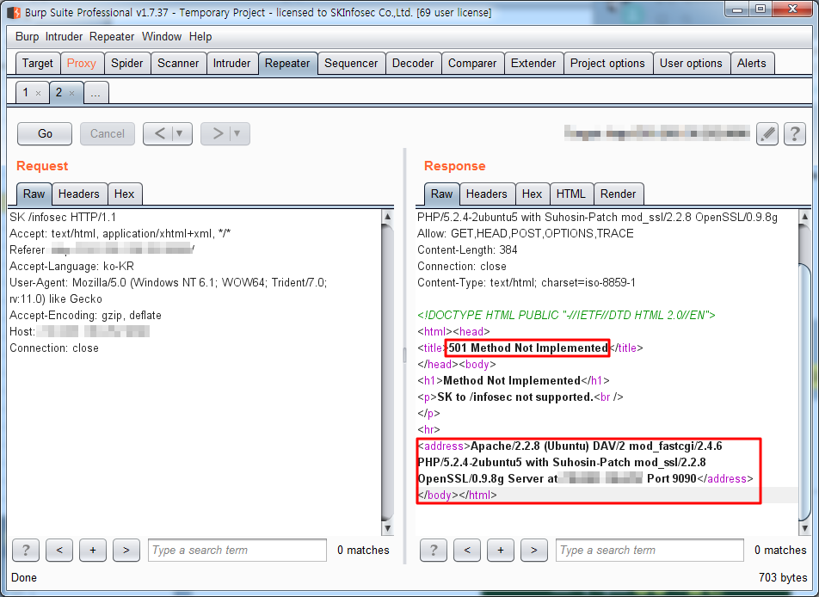

2. 절대경로 노출

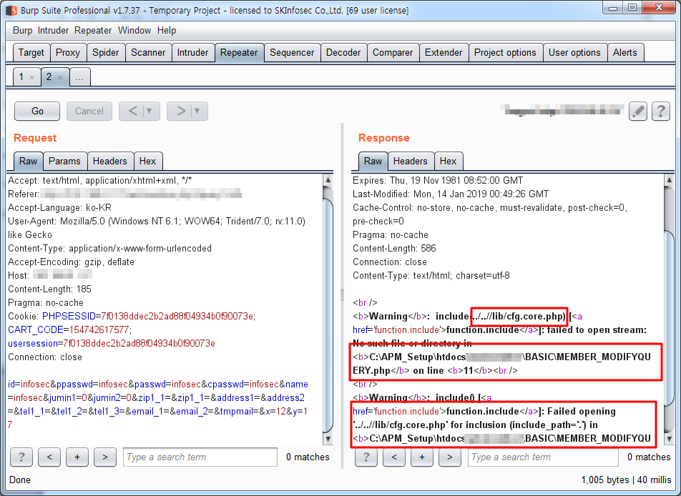

다) 진단 방법
1. HTTP 요청값 수정으로 오류 노출 (GET, POST, TRACE) 입력 후 에러 확인
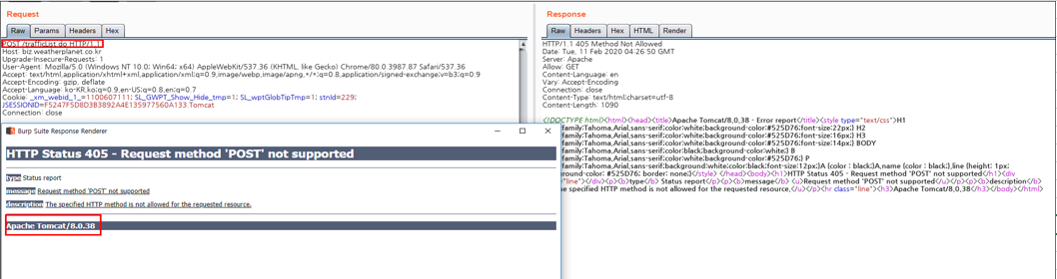
웨더플래닛 biz

2. Request 값 조작으로 에러 정보 노출 확인 ( “ , ‘ , < )

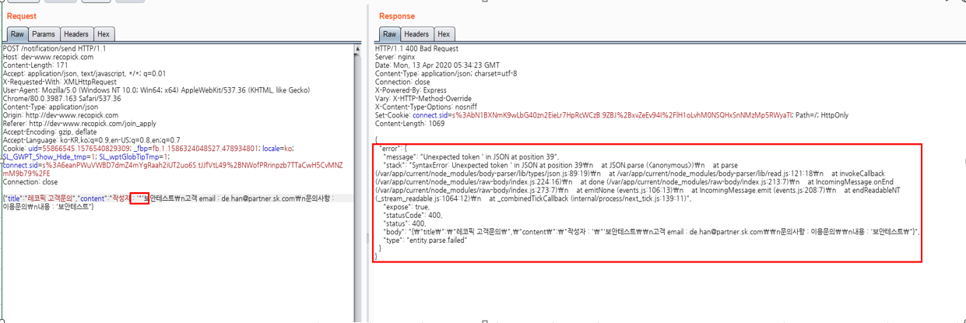
recopick

라) 진단 시 주의사항
별도 제작된 에러페이지가 존재하지 않고 에러 페이지에 에러 원문이 노출되는지 확인. 또한, 브라우저의 소스보기 기능을 통해 HTML 상에 민감한 정보(아이디/패스워드 등)가 포함되어 있거나 개발 과정에서의 중요정보가 주석처리 되어있는지 확인.

아래 링크를 통해 HTTP 상태 코드를 참고

※ https://ko.wikipedia.org/wiki/HTTP_%EC%83%81%ED%83%9C_%EC%BD%94%EB%93%9C
코드 | 방법
403 | URL : http://10.1.1.110/admin/  설명 : 서버에 폴더가 존재하는 경우 에러 발생
404 | URL : http://10.1.1.110/admin/login.php  설명 : 서버에 해당 페이지가 존재하지 않는 경우 에러 발생
500 | URL : http://10.1.1.110/admin/login_admin.php=admin’  설명 : 서버의 소스에서 에러가 발생하는 경우 500에러 발생

7. 중요정보노출

가) 취약점 설명
브라우저 영역 내에서의 중요정보 기밀성 확보 여부를 점검

나) 진단방법 및 판단 기준
개발자 도구 등을 통해 이용자 구간 내 중요정보 평문 노출 유무 점검 등
중요정보 : 고유식별정보(주민등록번호), 비밀번호(로그인 비밀번호, 계좌 비밀번호, 공인인증서 비밀번호 등), 신용정보(보안카드번호, OTP번호, 카드번호 등) 등

1. 소스코드 내 주민등록번호가 하드코딩 된 것을 확인
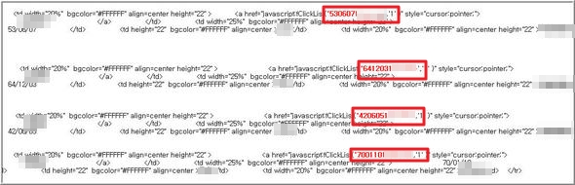
2.
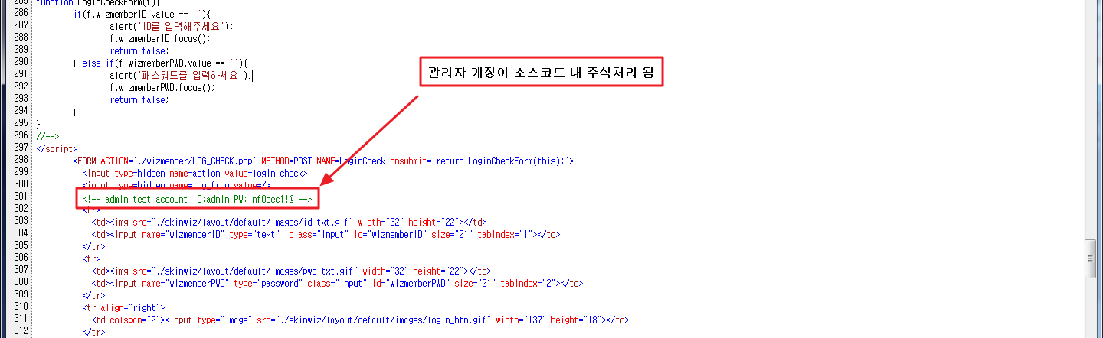

다) 진단 시 주의사항
Ci 값 - request, response 값에 ci이 적혀 있지 않을 경우 놓칠 수 있으므로 소스코드 보기에서 ci값을 검색
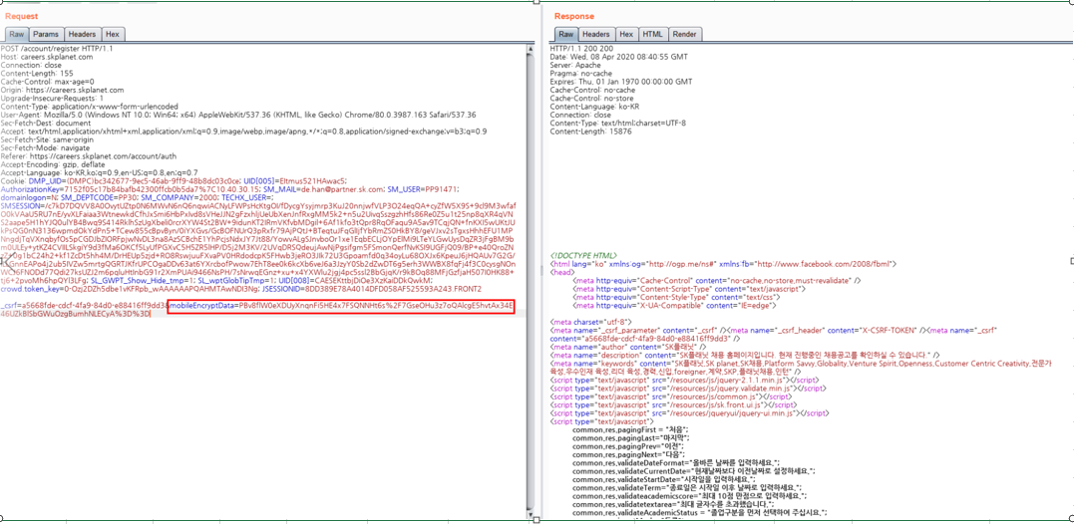
request 값에 mobileEncryptData이 ci값으로 쓰이는데 ci 정보인지 놓칠 수 있으므로
소스코드 검색에서 ci가 쓰이는지 여부를 확인 해야함

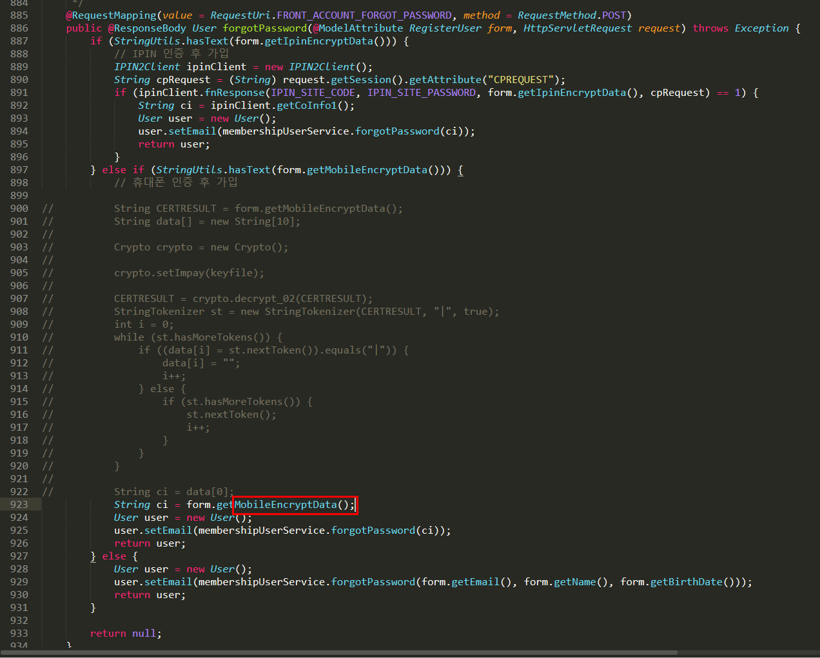
(채용 홈페이지)

라) 참고자료
페이지 소스 보기 결과 주민등록번호 앞자리 주민등록증 생성 일자 휴대폰 번호 등등이 사용자 페이지에 노출됨
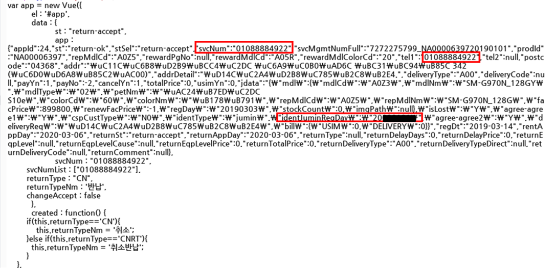
(T분실안심990)

8. 과다정보 노출

가) 취약점 설명
서비스 내 노출 되지 말아야 할 정보들이 노출 될 경우 ( 예 : apikey , devicekey, 기기 정보 등)

나) 진단방법 및 판단 기준

1. 페이지 내 고객 휴대폰 정보가 노출된 경우
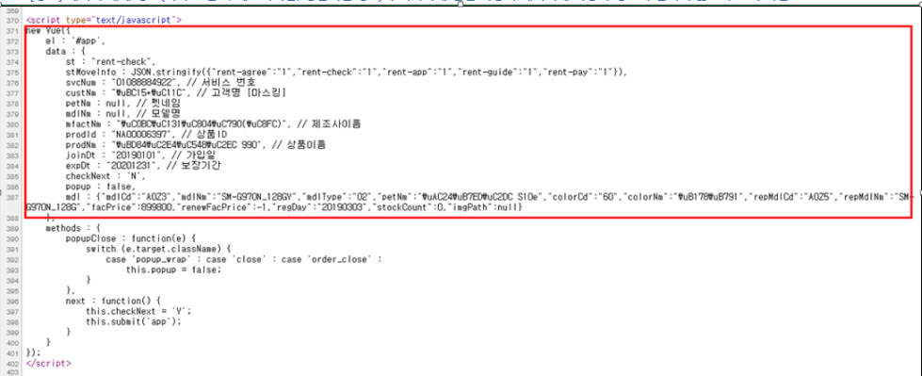
(T분실안심990)

2. 페이지 내 api 값이 노출 된 경우
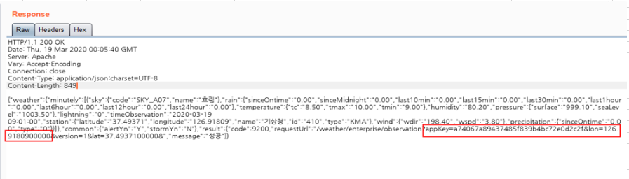
response 값에 apikey 값이 노출 된 경우 api 호출이 가능함
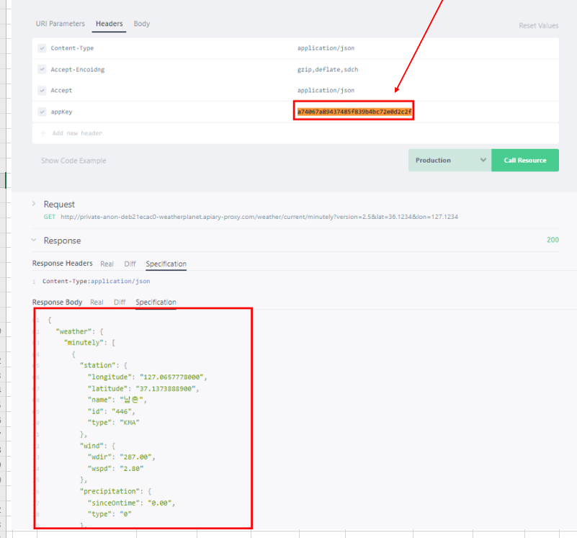

(웨더플래닛)

9. 관리자 페이지 분리

가) 취약점 설명
일반 사용자 페이지와 관리자 페이지가 분리되어 있지 않아 일반 사용자가 관리자 페이지에 접근 가능한지 점검함

나) 진단방법 및 판단 기준
- 관리자 페이지가 일반 사용자 페이지와 별도 서버에서 서비스되어 물리적으로 분리되어있으면 양호함
- 관리자 페이지가 일반 사용자 페이지와 동일 서버에서 서비스되나 별개의 WAS에서 서비스 되어 논리적으로 분리되어 있으면 양호함 (접근 포트가 다르면 논리적 분리)
- 관리자 페이지가 일반 사용자 페이지와 동일 서버 및 동일 WAS에서 서비스되고 있으나 IP 접근제어를 통해 관리자 PC에서만 관리자 페이지에 접근 가능하도록 논리적 분리 수행하면 양호함

10. 취약한 HTTPS 재협상 허용

가) 취약점 설명
암호화된 통신내용이 노출될 가능성이 존재하는 취약한 방식의 HTTPS 재협상(Renegotiation)을 허용 여부를 점검함
SSLTEST 결과 insecure client-initiated renegotiation 값 점검 등(ex. No - 양호, supported - 미흡)

나) 진단방법 및 판단 기준
- 다음은 암호화 통신 수준을 체크해주는 ssllabs 사이트에서 google 사이트를 검색한 결과임. 다음과 같이 재협상(Renegotiation) 허용 여부 결과를 리포팅함.
- 진단 시 “Do not show the results on the boards” 옵션을 체크하고 돌리고, 점검 완료 후 “clear cache" 해야함
- 테스트 결과 insecure client-initiated renegotiation 값이 (ex. No - 양호, supported - 미흡)
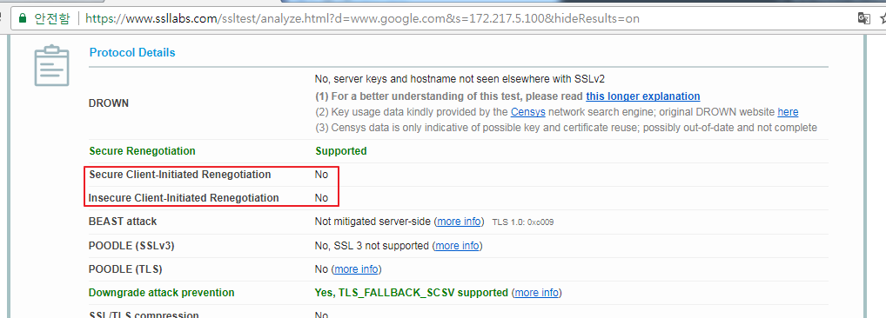

- 진단 대상이 내부망에 위치하거나 443 포트 외 포트를 사용하는 경우 별도의 툴 사용(SSLScan, python sslye)

- Python sslzye) 사용법
- 온라인 SSL 스캐너 사이트에 접속이 불가능할 경우, 아래와 같이 ‘Python sslyze’ 오프라인 스캐너를 이용하여 점검함 (sslyze.exe --regular [사이트 주소])
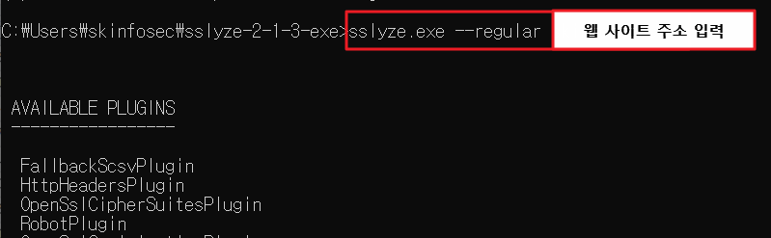

- sslyze 실행 결과 HTTPS 재협상 취약점 존재여부를 확인할 수 있음 (Client-initiated Renegotiation, Secure Renegotiation - OK 시 양호)
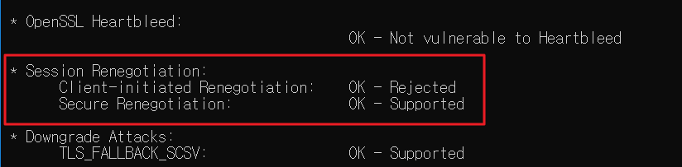

- sslyze 실행 결과 HTTPS 재협상 취약점 존재여부를 확인할 수 있음 (Client-initiated Renegotiation, Secure Renegotiation - VULNERABLE 시 취약)
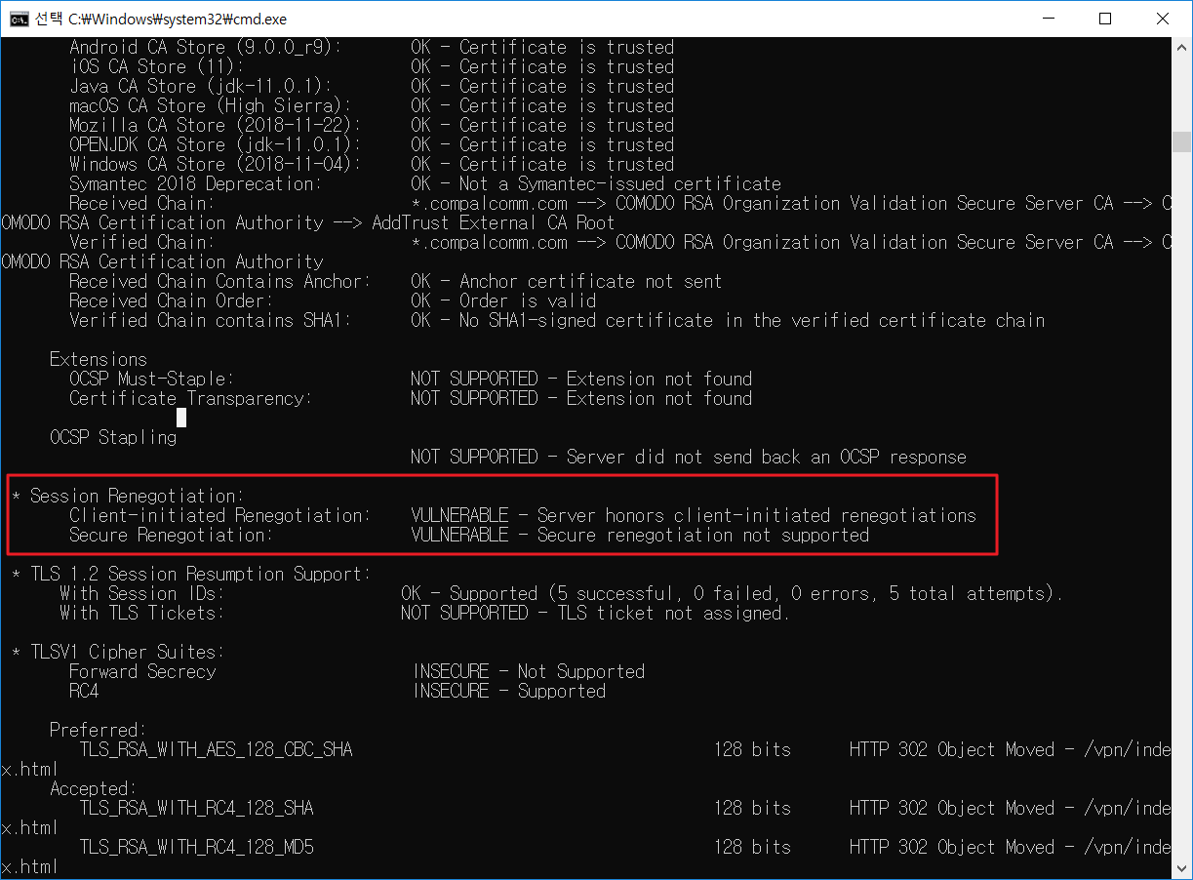
※ sslyze 다운로드(exe 파일) : https://github.com/nabla-c0d3/sslyze/releases

- 진단 대상이 내부망에 위치할 때 진단 Tool 사용 방법 (openSSL)
- 온라인 SSL 스캐너 사이트에 접속이 불가능할 경우, 아래와 같이 ‘openSSL’ 오프라인 스캐너를 이용하여 점검함 (openssl s_client –connect [사이트 주소:Port])
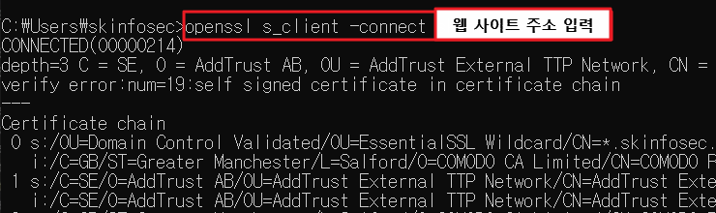

② ‘openSSL’ 스캐너 점검 결과에서 취약한 프로토콜 사용 여부 파악이 가능함 (ex. Secure
Renegotiation IS supported - 양호, Secure Renegotiation IS NOT supported - 취약)
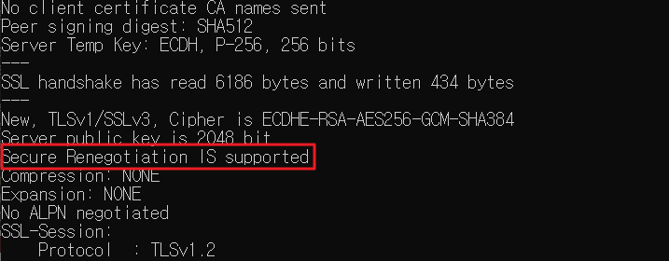
※ openSSL 다운로드 및 설치방법 : https://blog.naver.com/baekmg1988/221454486746

다) 진단 시 주의사항
SSL 통신 구간 양호 케이스
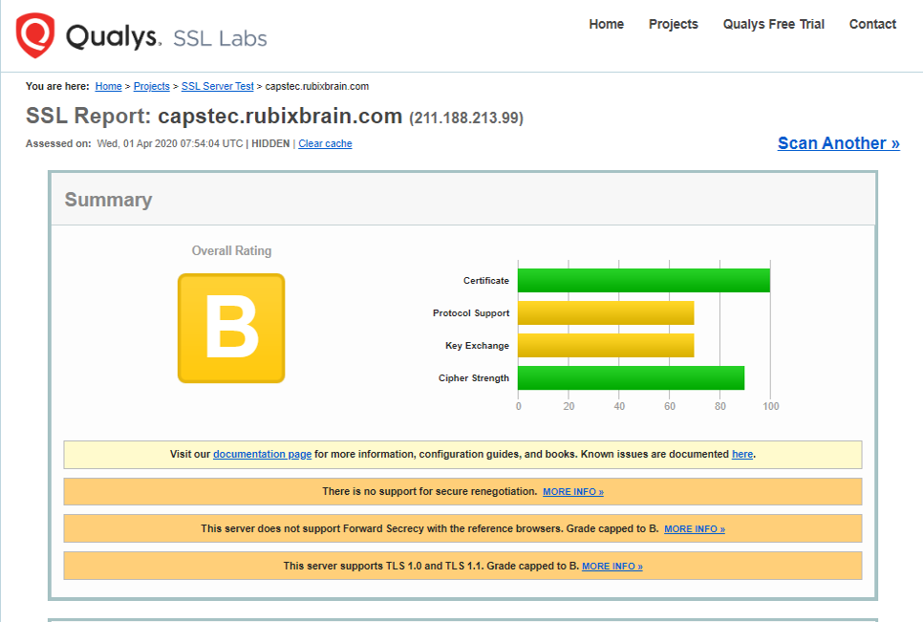
(Rubixbrain)
SSL 통신 구간 정보 케이스
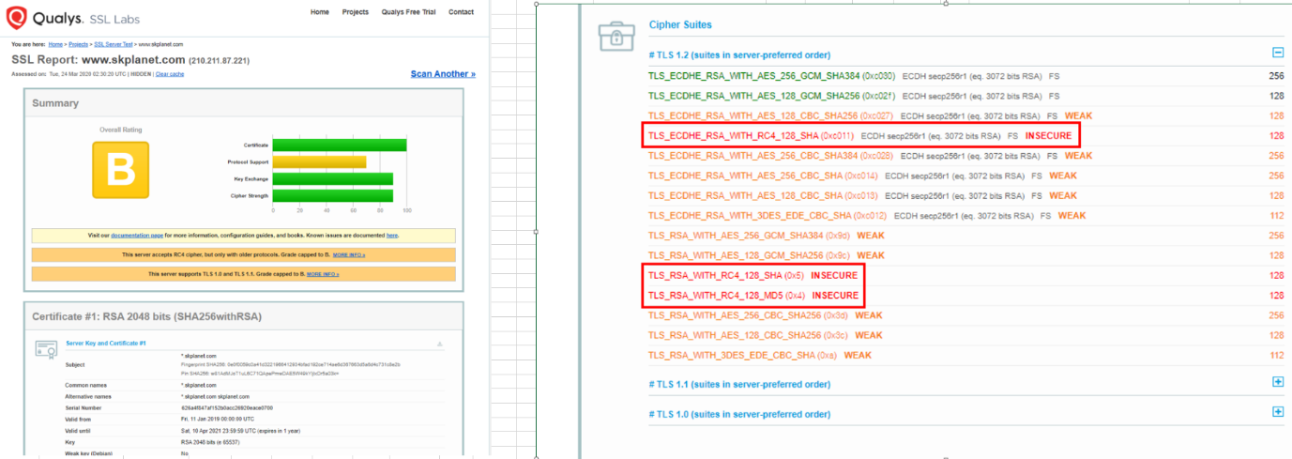
(기업홈페이지)

INSECURE 표시가 있을 경우 점검결과를 정보로 보고서 작성할 것
조치방안
[조치방안] 중요정보(개인정보, 카드정보 등)는 네트워크 구간에서 평문으로 노출되지 않도록 SSL통신을 강제 설정 및 파라미터 암호화를 권고함 (SKP 사이트는 HTTP(80) 통신을 제휴사로 인해 허용 정책을 두고 있으며, 중요정보를 취급하는 페이지의 경우 SSL(443) 강제 정책 적용으로 해당 취약점 대응방안으로 두고 있음)"

[조치방안 참고]
※ 서버 인증서 설정(느낌표 붙히면 사용하지 않는 것)
Ex) ALL:!ADH:RC4+RSA:+HIGH:+MEDIUM:-LOW:-SSLv2:-EXP:!kEDH:!aNULL

라) 진단 TIP
RC4, MD5, DES, DHE, SHA-1을 사용하지 말아야 함

마) 참고자료
https://www.kicassl.com/cstmrsuprt/ntc/searchNtcDetail.sg?page=1&ntcSeq=84&mode=&searchType=subject&searchWord=&searchRowCnt=10

11. 데이터 평문전송

가) 취약점 설명
암호화된 통신내용이 노출될 가능성이 존재하는 취약한 방식의 HTTPS 재협상(Renegotiation)을 허용 여부를 점검함
점검항목 | 데이터 평문전송 | 위험도 | Risk 3
CASE 1) 네트워크 통신 시 HTTPS 통신 적용하지 않을 경우 취약
- SSL 적용하면서 443port 통신 강제 적용하지 않은 경우 양호_19년 점검 기준

CASE 2) SSL 적절성 여부를 판단하기 위해 다음 조건에 해당하는 경우 취약
1. TLS 1.2 미만 사용 여부 (금융보안원 기준 TLS 1.2 이상 권고)
2. 보안 강도가 낮은 암호알고리즘 사용 여부
3. 취약한 HTTPS 확장 모듈 사용 시 HTTPS 관련 주요 취약점 존재 여부(CVE-2014-0160:Heartbleed, CVE-2014-0224:OpenSSL, SSL Strip)
4. 취약한 방식의 HTTPS 재협상 허용(insecure client-initiated renegotiation 값 점검 시 "No - 양호", "supporte - 미흡")

※ 참고링크: https://www.ssllabs.com/ssltest/
점검 가이드 상세
1. TLS 1.2 미만 사용 여부 (금융보안원 기준 TLS 1.2 이상 권고)
TLS 1.2 이상 프로토콜이 모두 disable이라면 “취약”
단, 아래와 같은 TLS 1.0, 1.1 이 enable 되어 있는경우 “정보” 처리
1.2이상만 enable이면 “양호”
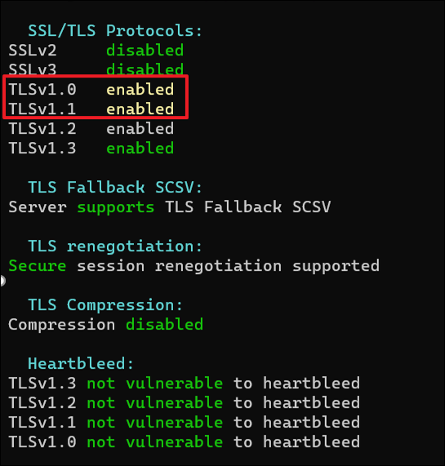

12. 모바일
- 모바일 항목 업데이트 예정 (~4/29)
- 항목 추가할 것: Javascript를 통해 Java 코드 실행 가능한 경우 (Syrup쪽에 관련 코드가 많으므로 확인 필요)

13. 고정 양호 케이스

- 외부 검색 엔 혹은 응답 값을 통한 정보 노출
- 주요 포트 오픈 여부 점검

14. 포트스캔 절차 가이드
: 아래번호순서대로 절차가 진행됨

1) 포트스캔 일정 수립

2) 포트스캔 문의 메일 발송
: 특이사항 및 상용 스캔 허용불가여부 체크
서식참고: 문서>보안진단>서류서식>메일양식>4.스캐닝일정공유>보안진단 OOO 서비스 대상 스캐닝 일정 전파 및 문의.oft
※ 주의사항: 스캔일정은 개발자에 준비시간을 줄수 있도록,
문의메일 발송시 가능한 2~3일 뒤에 진행하도록 일정수립.
※ Telecom관련 서비스의 경우 상용서버 점검은 자제하고, 가능한 개발기 점검을 하도록 함.

3) 개발서버 진행시 절차
담당자로부터 메일회신후 스캔일정날짜에 점검진행

4) 상용서버 진행시 절차
4-1) 스캔시작 예고 메일 발송
4-2) 스캔진행시 지연전송 하도록 스캐닝 간격 체크하여 진행
예시) nmap -vv -Pn --scan-delay 2000ms naver.com -p 20-30
4-3) 스캔종료시 상용서비스 정상여부 체크
서비스 응답 없음 및 서비스 응답속도 느려짐 현상여부 , 페이지가 제대로 표시되지 않음 체크
4-4) 서비스 정상여부 체크후 완료 메일 발송
서식참고: 문서>보안진단>서류서식>메일양식>4.스캐닝일정공유> 보안진단 OOO 서비스 대상 스캐닝 종료 알림_220411.oft

※ 주의사항
1) 스캔시 VPN 외부망에서 스캔 하지고 OA(내부)망에서 스캔하도록 한다.
= 부득이 외부에서 진행해야 할 경우
- IDC(일산/성수/판교)내 서비스
개발/상용 구분없이 점검 트래픽이 차단될 수 있으니 예외처리 신청 필요
- AWS 내 서비스
가) 개발 : 차단 보안솔루션 없으니, 예외처리 신청 불필요(현재 기준)
나) 상용 : 보안솔루션에서 차단될 수 있으니 사전 예외처리 신청 필요
= 예외처리 상세

참고> 4. 주요 포트 오픈 여부 점검 예외 참고

2) 만약 외부 터널링 포트스캔과 OA포트스캔시 결과가 다르다면?(개발기 스캔일 경우)
: OA기준으로 보고서작성
A. whatip L4에 표기된 포트가 open된 것 이외에 추가로
포트스캔에서 open된 것이 있다면 보고서에 reporting 필요(AWS 서버는 정보확인 안됨)
B. L4가 없다면 포트스캔필요

15. JWT 토큰 복잡성 검증
JWT-cracker 사용하여 복잡성 검증
jwt-cracker.exe -token [token string] -maxlen [secret length]
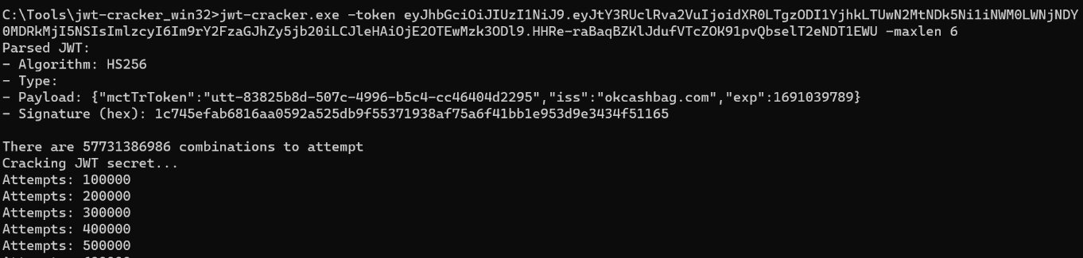
출처 >
JWT 복호화
Hacking JWT Tokens: Bruteforcing Weak Signing Key (JWT-Cracker) | by Shivam Bathla | Pentester Academy Blog

